B b
PREBERI BESEDILO O BELOUŠKI.
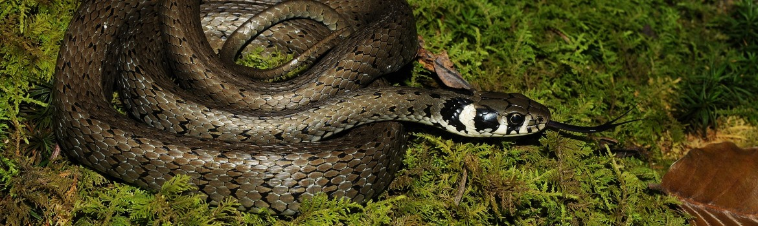
BELOUŠKA
BELOUŠKA JE NAŠA NAJPOGOSTEJŠA KAČA. NI STRUPENA. POGOSTO JO NAJDEMO V BLIŽINI VODE. NAJRAJE SE HRANI S KRASTAČAMI, PRAVIMI ŽABAMI, PAGLAVCI ... PLEN POŽRE CEL, TAKO KOT DRUGE KAČE. KADAR SE USTRAŠI, PIHA ALI PA SE OBRNE NA HRBET. NA ŠIROKO RAZPRE USTA, IZ KATERIH POMOLI JEZIK IN SE NAREDI MRTVO.
ALI RAZUMEŠ VSE BESEDE V ZGORNJEM BESEDILU?
ČE NE, SI LAHKO NEKATERE RAZLOŽIŠ TUKAJ:
PAGLAVEC | KRASTAČA | PRAVA ŽABA
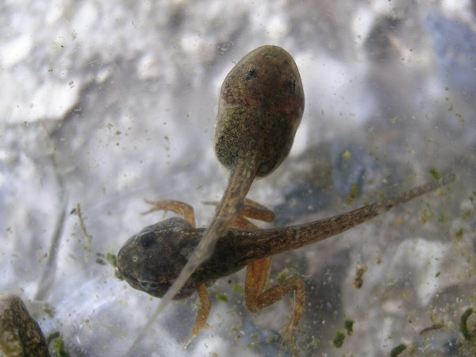 | 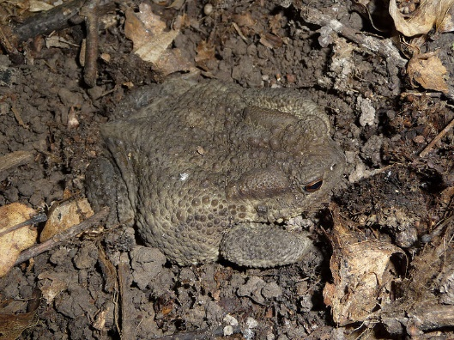 | 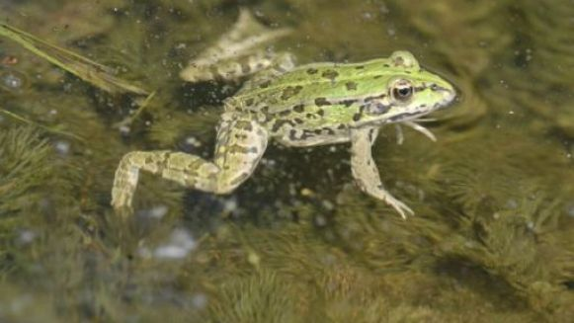

ODGOVORI NA SPODNJA VPRAŠANJA.
- KJE POGOSTO NAJDEMO BELOUŠKO?
__________________________________________________________________________________________________

- KAJ POMENI, DA PLEN POŽRE CEL?
__________________________________________________________________________________________________

- KAJ NAREDI, KO SE USTRAŠI?
__________________________________________________________________________________________________

POIMENUJ SLIČICE. BESEDE, KI POIMENUJEJO SLIČICE, PRAVILNO VSTAVI V POVEDI. POVEDI LAHKO TUDI PREPIŠEŠ ALI SI CELO IZMISLIŠ NOVE.
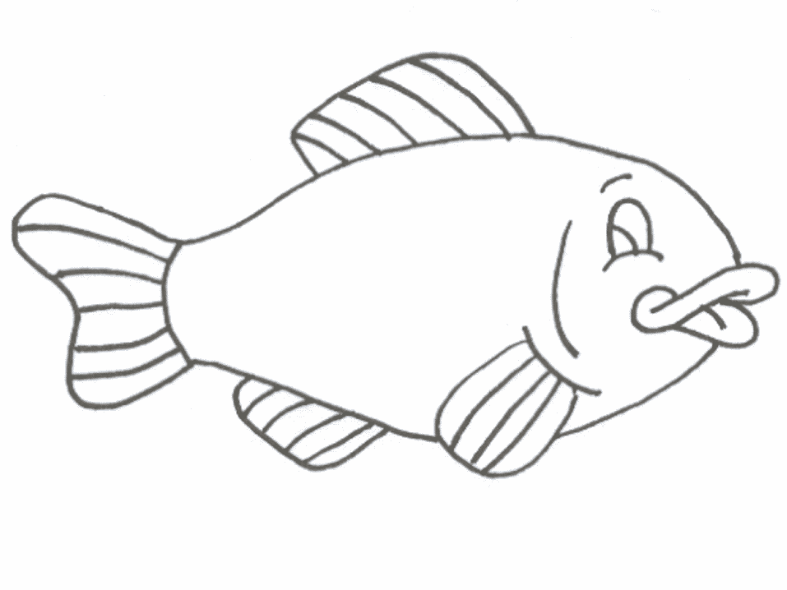 | 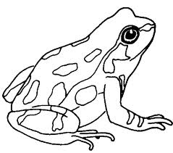 | 

RIBIČ ULOVI .

IMAM RDEČ .

V MLAKI VIDIM .

